UNIVERSITAS KEBANGSAAN REPUBLIK INDONESIA
Program Studi Sistem Informasi

LAPORAN HASIL PENGUJIAN API
Tomodachi Pet Shop API
QA Engineer 1 | Haris Habibullah dan Dendra Andri Merli
NPM | 20241320003 dan 20241320012
Kelas | A1
Sesi Pengujian 1 | 23 Juni 2026 (Manual – Postman)
Sesi Pengujian 2 | 21 Juni 2026 (Newman Collection Runner)
Sesi Pengujian 3 | 23 Juni 2026 (Postman Runner – Full Collection)
Base URL | http://127.0.0.1:8000

1. Informasi Dokumen
Dokumen ini merupakan laporan hasil eksekusi test case untuk API Tomodachi Pet Shop yang dikembangkan menggunakan Laravel. Pengujian dilakukan dalam tiga sesi menggunakan Postman v11 (manual) dan Postman Runner (otomatis) pada environment Local Development.
Atribut | Keterangan
Nama Sistem | Tomodachi Pet Shop API
Base URL | http://127.0.0.1:8000
Format Request | JSON (Content-Type: application/json)
Autentikasi | Bearer Token (JWT / Sanctum)
Tool Pengujian | Postman v11 + Postman Runner (Newman)
Total Modul | 4 (Authentication, Product Management, POS, Reports)
Versi Dokumen | 2.0 (diperbarui 23 Juni 2026)
Total Test Case | 47 (25 Positive + 22 Negative)

2. Ringkasan Eksekusi Test Case (Semua Sesi)
Laporan ini menggabungkan hasil dari tiga sesi pengujian: (1) Manual Postman 23 Juni, (2) Newman Collection Run 21 Juni, dan (3) Postman Full-Collection Runner 23 Juni.
Total Request Dieksekusi | HTTP 2xx (Sukses) | HTTP 4xx/5xx (Gagal/Error) | Automated Tests PASS
27 | 18 | 9 | 15/15

Sesi Pengujian | Total | 2xx OK | Gagal | Keterangan
Sesi 1 – Manual Postman (23 Jun) | 19 | 16 | 3 | Eksekusi manual per endpoint
Sesi 2 – Newman Runner (21 Jun) | 16 | 8 | 8 | JSON: 15 automated tests PASS
Sesi 3 – Postman Runner (23 Jun) | 16 | 4 | 12 | Token tidak ter-set: semua protected 401

Catatan penting Sesi 3 (Postman Runner): Seluruh endpoint yang membutuhkan Bearer Token mengembalikan HTTP 401 karena login (step 2) gagal menyimpan token secara otomatis akibat captcha kadaluarsa. Ini adalah keterbatasan automated runner, bukan bug pada API tersebut.

3. Bukti Screenshot – Sesi 1 (Manual Postman, 23 Juni 2026)
Pengujian manual dilakukan langsung via Postman dengan autentikasi Bearer Token yang valid.

3.1 Modul Authentication
[TC-AUTH-001] Get Captcha – Response 200 OK, captcha_key & question dikembalikan ✅ PASS
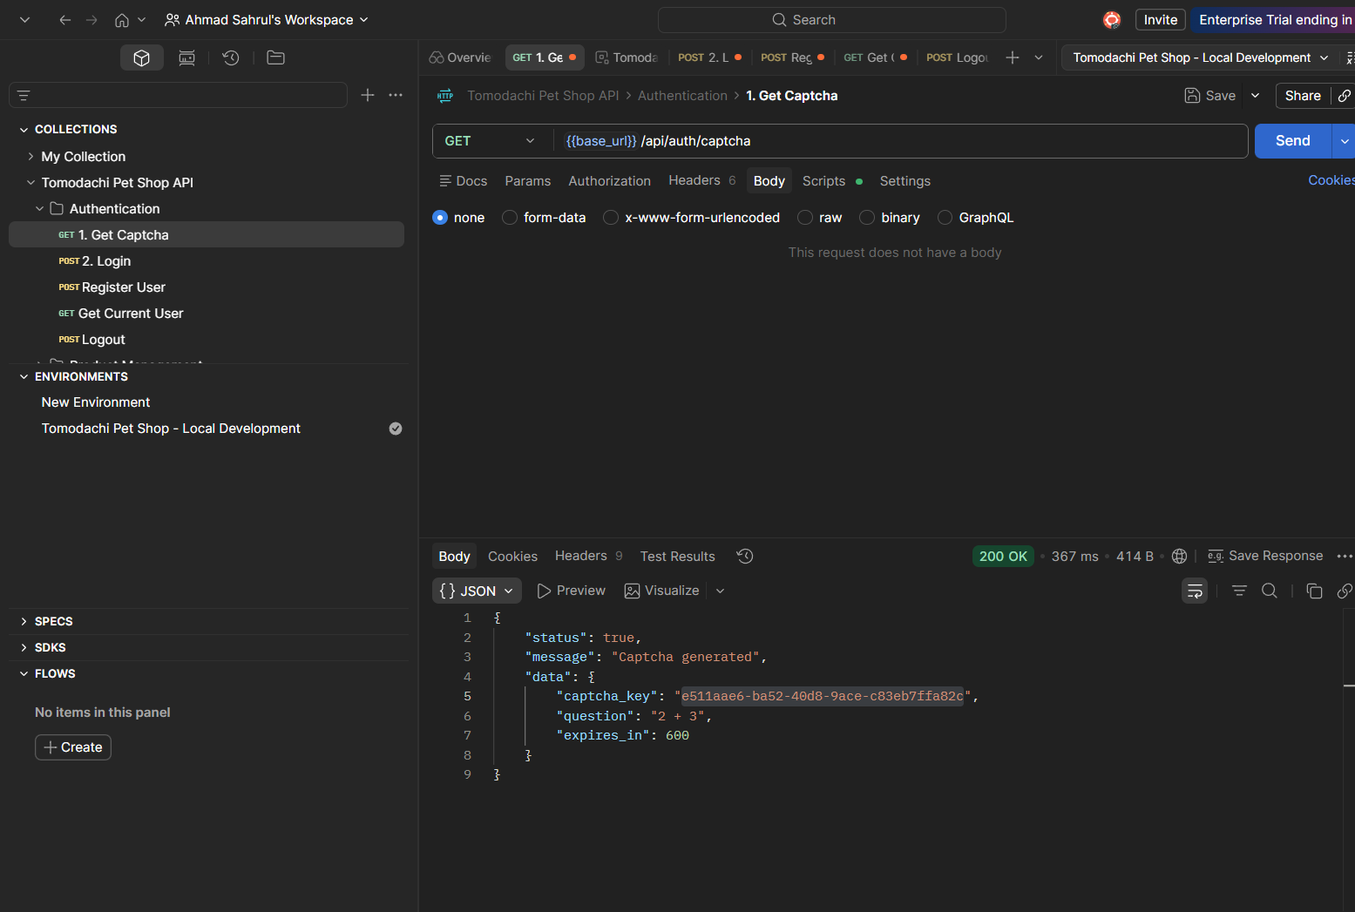

[TC-AUTH-002] Login – Response 200 OK, Bearer token berhasil didapat ✅ PASS
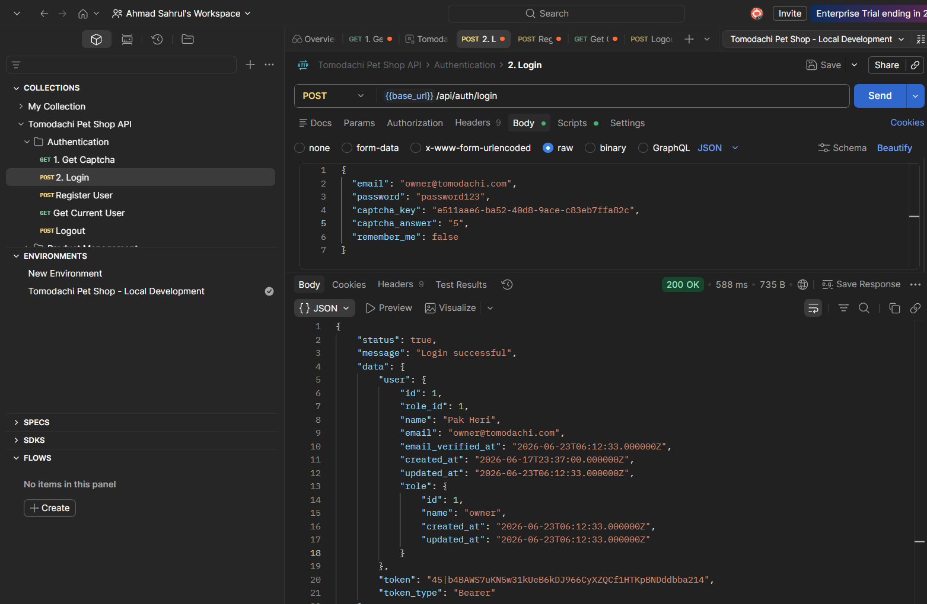
[TC-AUTH-006] Register User – Response 201 Created, user baru terdaftar ✅ PASS
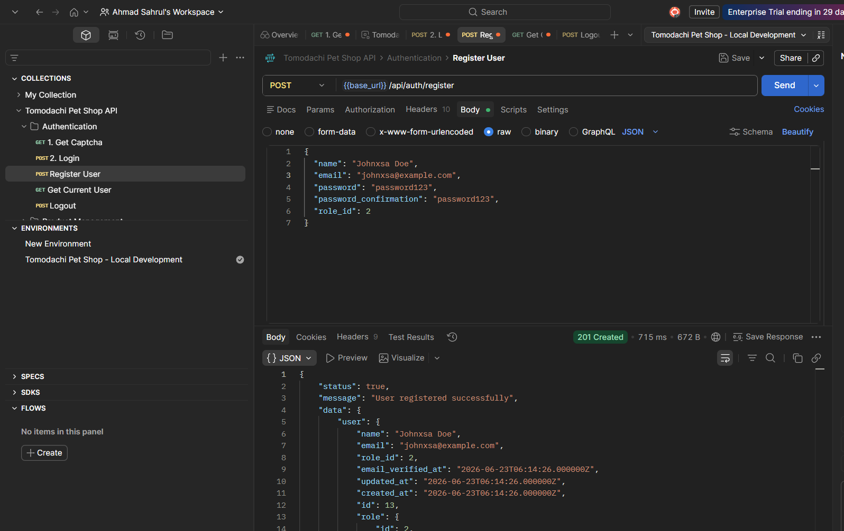
[TC-AUTH-007] Register User Email Duplikat – Response 422, email sudah digunakan ✅ PASS
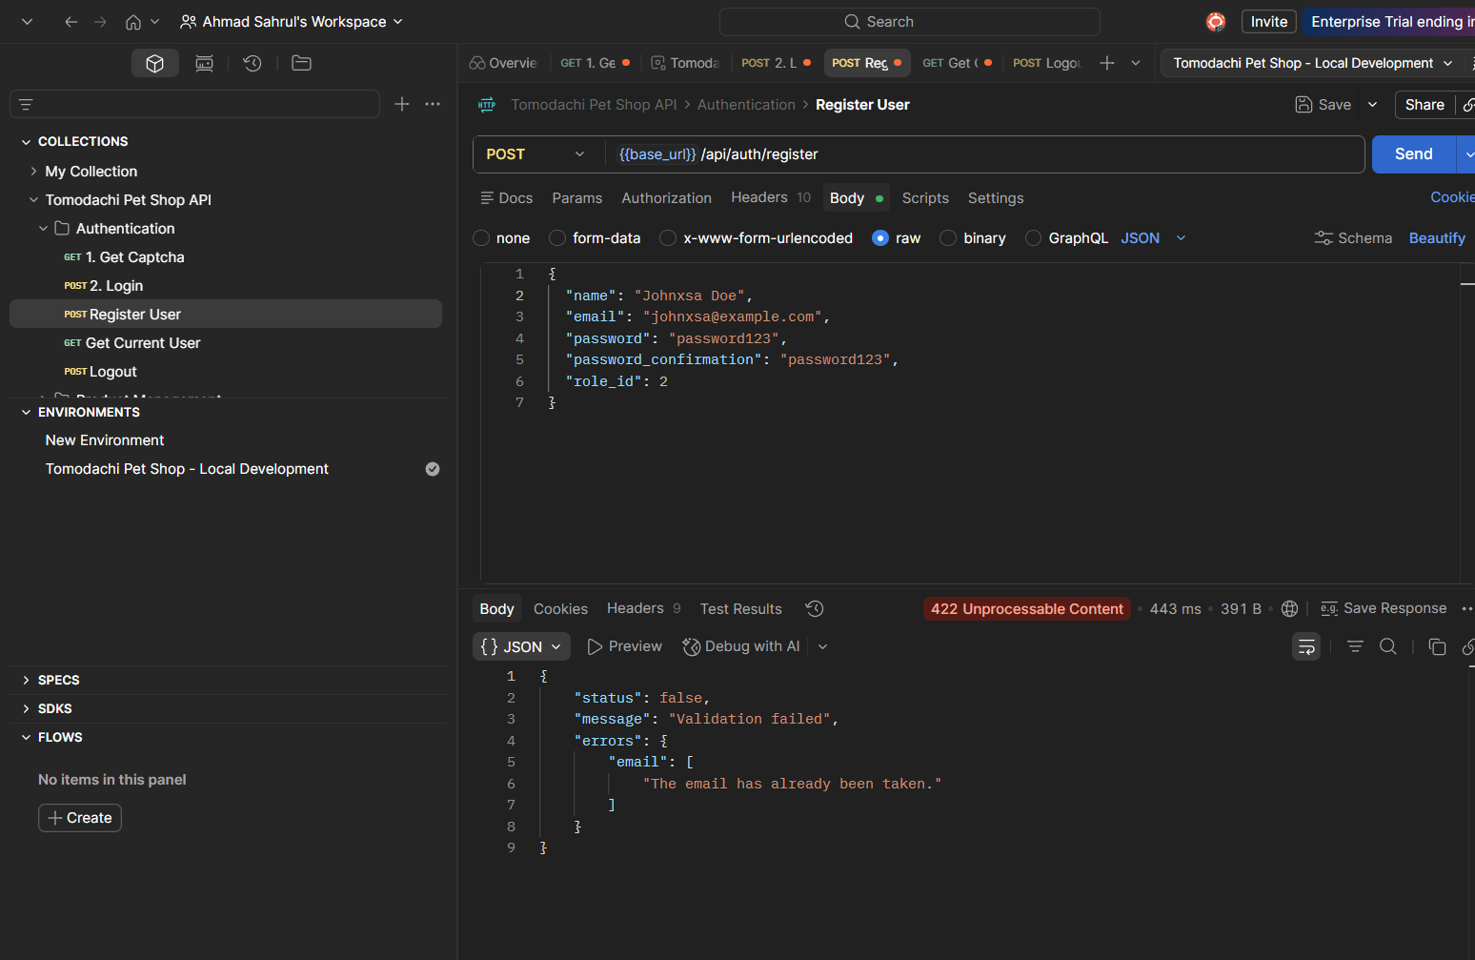
[TC-AUTH-009] Get Current User – Response 200 OK, data user dikembalikan ✅ PASS
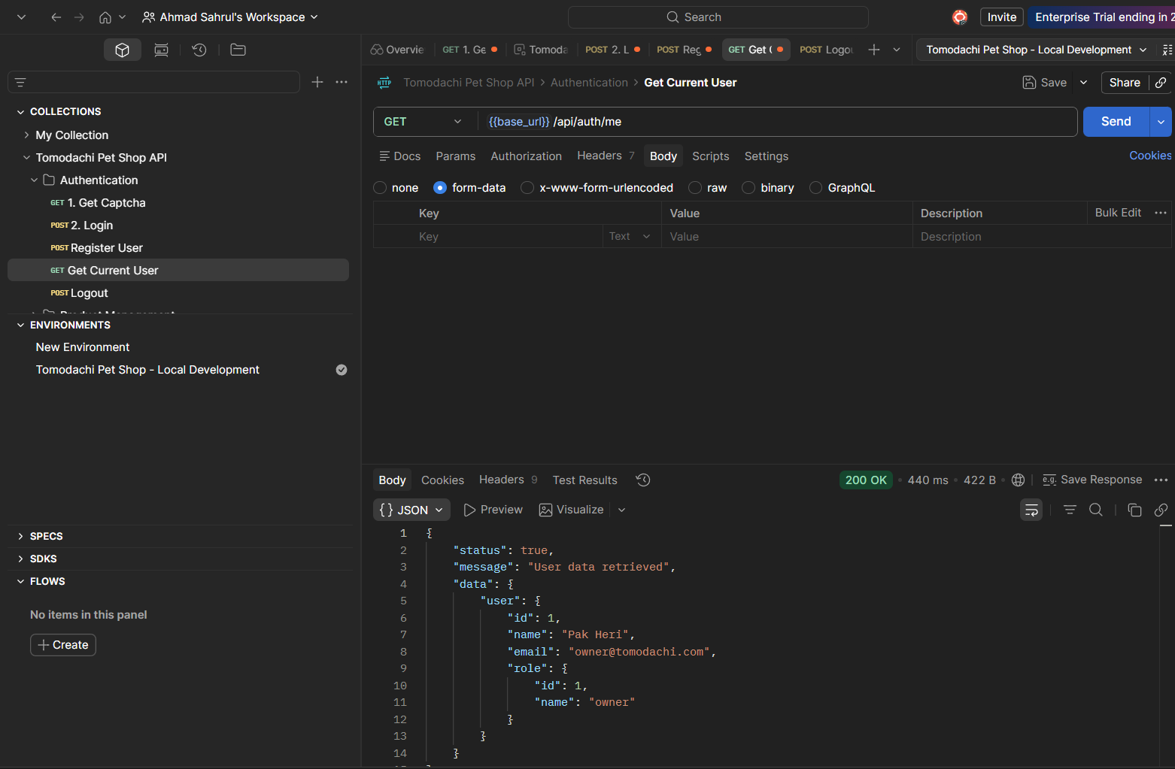

3.2 Modul Product Management
[TC-PROD-001] Get All Products – Response 200 OK, array produk dikembalikan ✅ PASS
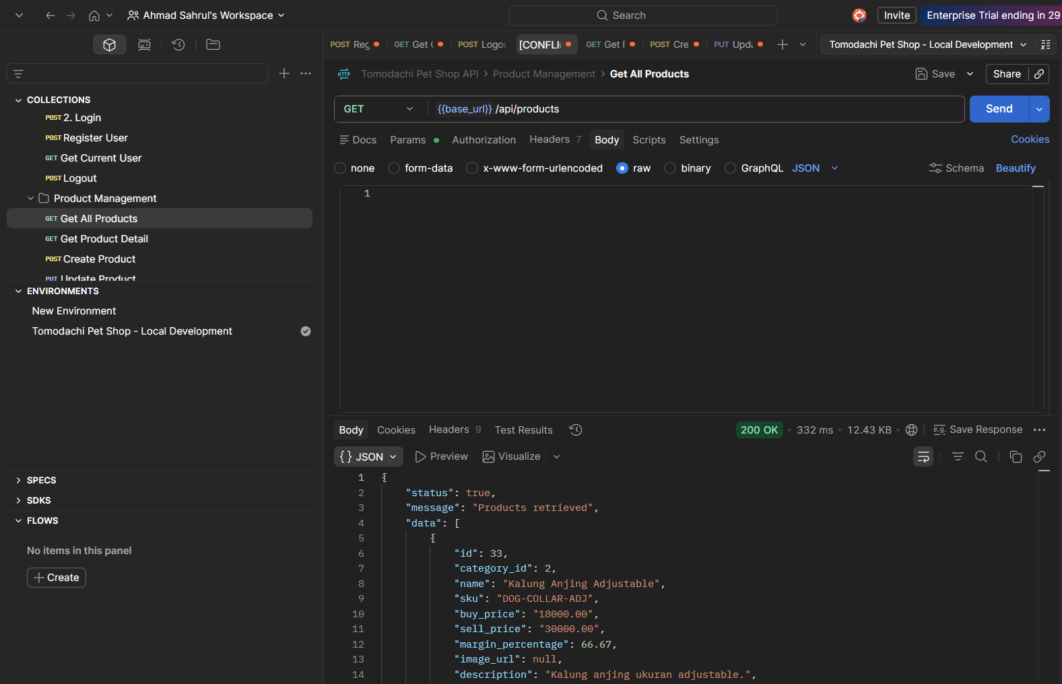
[TC-PROD-004] Get Product Detail – Response 200 OK, detail produk id=2 ✅ PASS
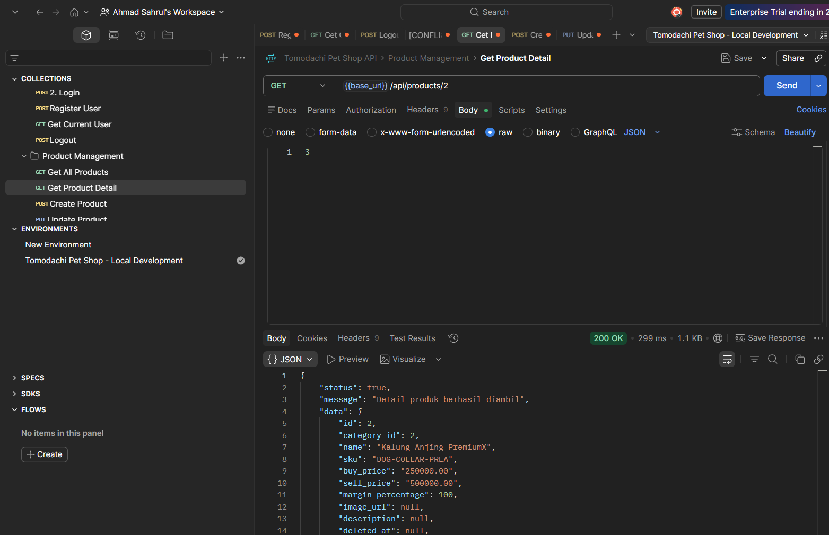
[TC-PROD-007] Create Product SKU Duplikat – Response 422, SKU sudah digunakan ✅ PASS
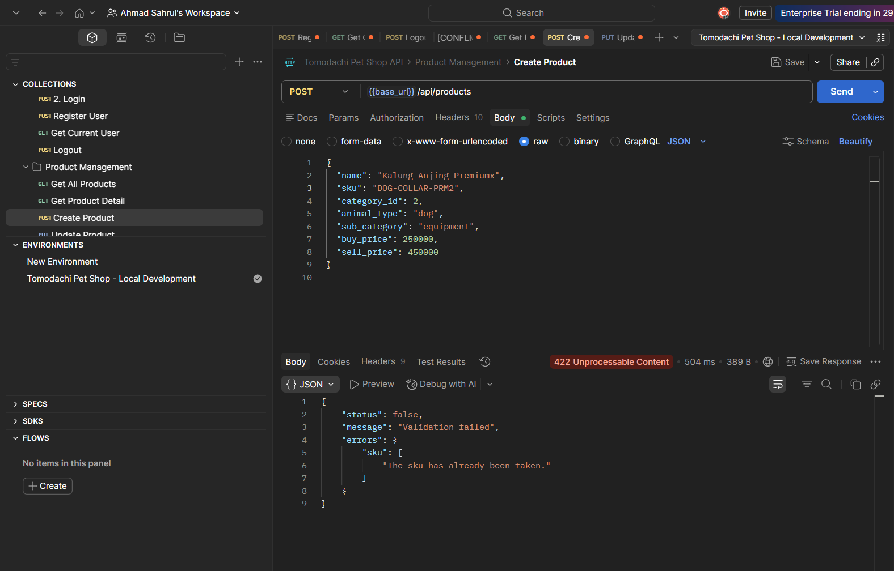
[TC-PROD-006] Create Product – Response 201 Created, produk baru berhasil dibuat ✅ PASS
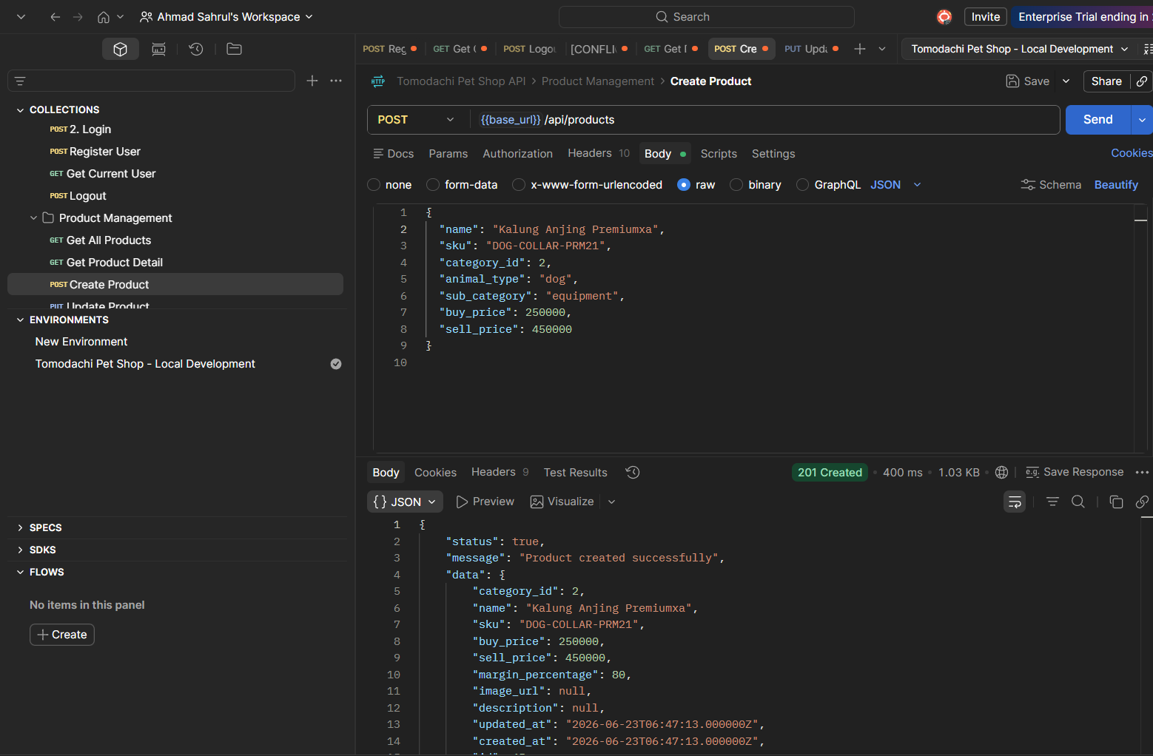
[TC-PROD-010] Update Product – Response 200 OK, data produk berhasil diperbarui ✅ PASS
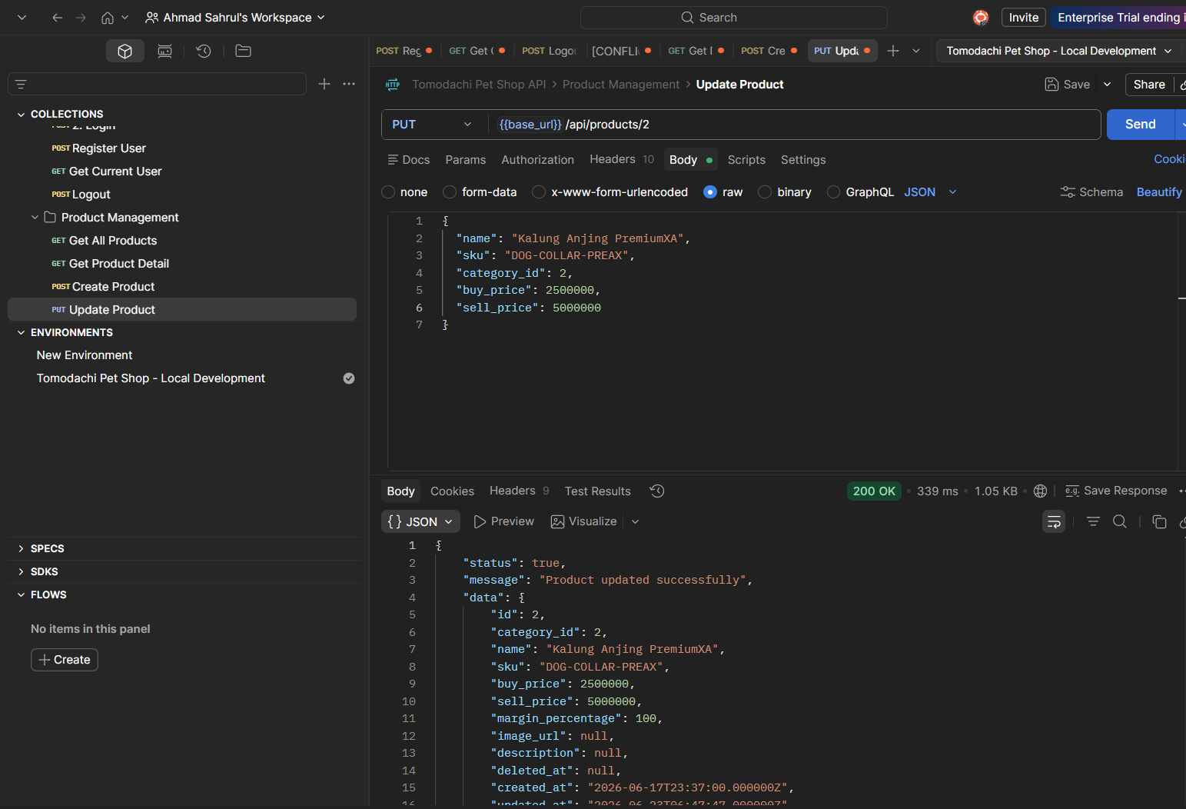
[TC-PROD-012] Delete Product – Response 200 OK, produk berhasil dihapus ✅ PASS
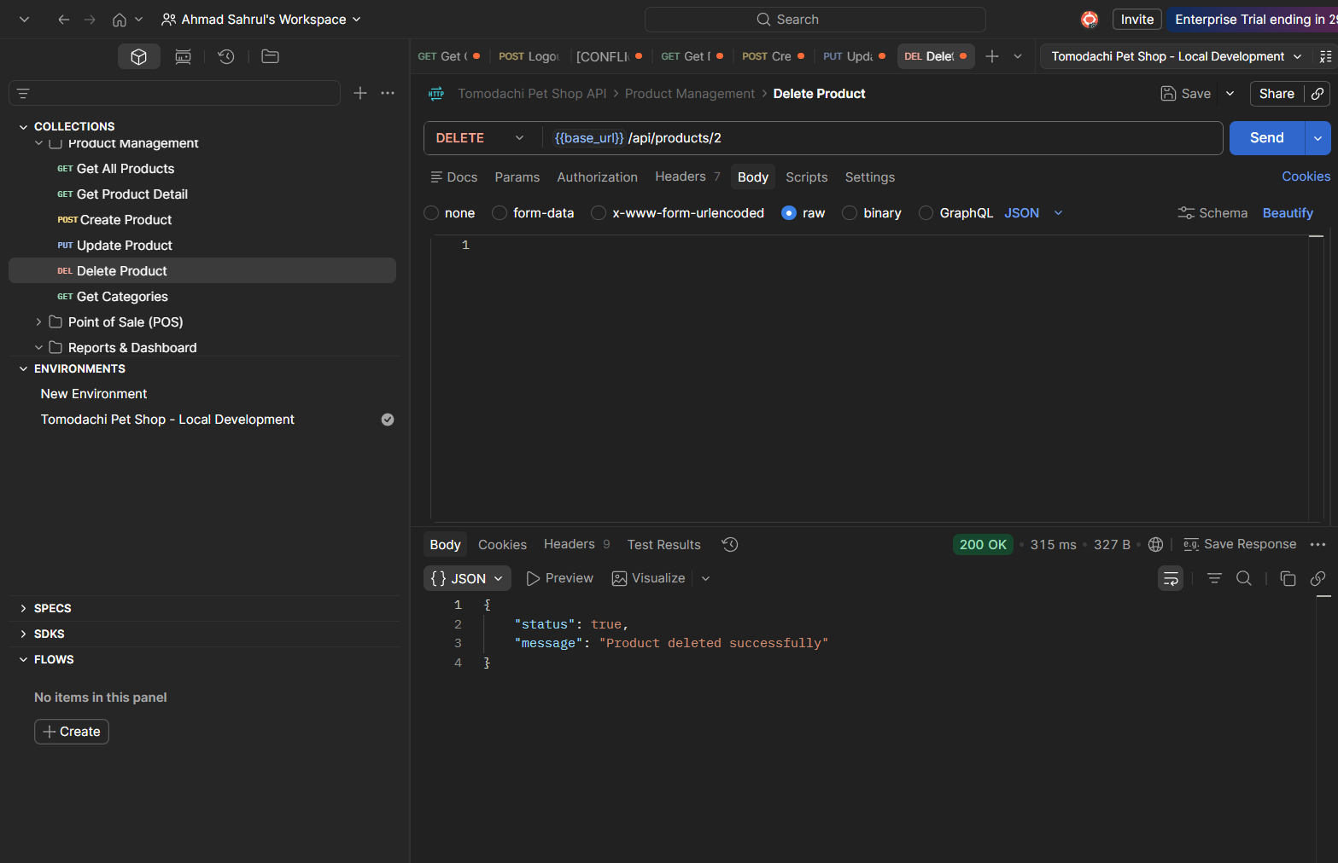
[TC-PROD-013] Delete Product ID Tidak Ada – Response 404, produk tidak ditemukan ✅ PASS
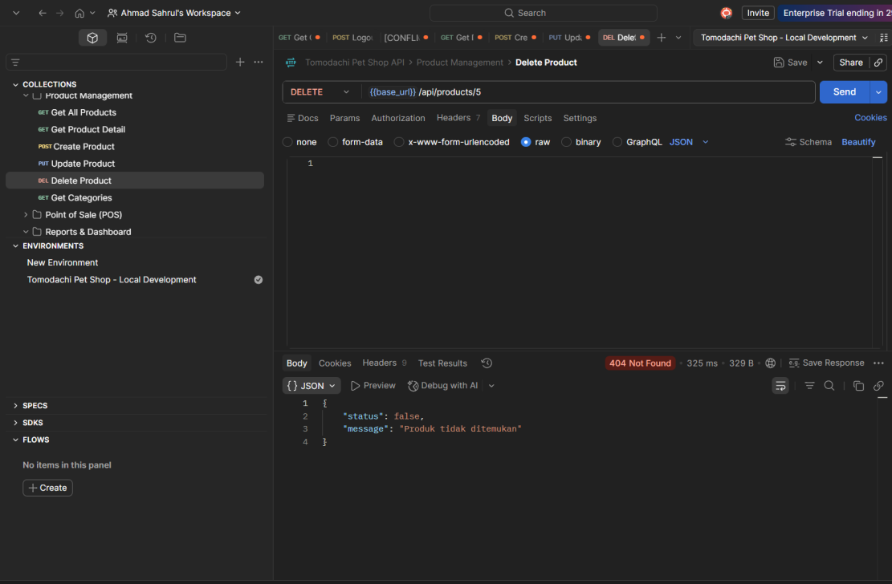
[TC-PROD-014] Get Categories – Response 200 OK, daftar kategori dikembalikan ✅ PASS
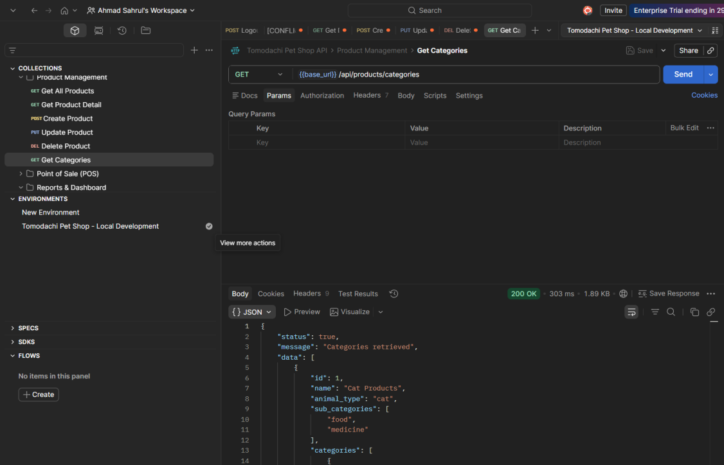

3.3 Modul Point of Sale (POS)
[TC-POS-001] Create Transaction – Response 500 Internal Server Error (bug server) ❌ FAIL
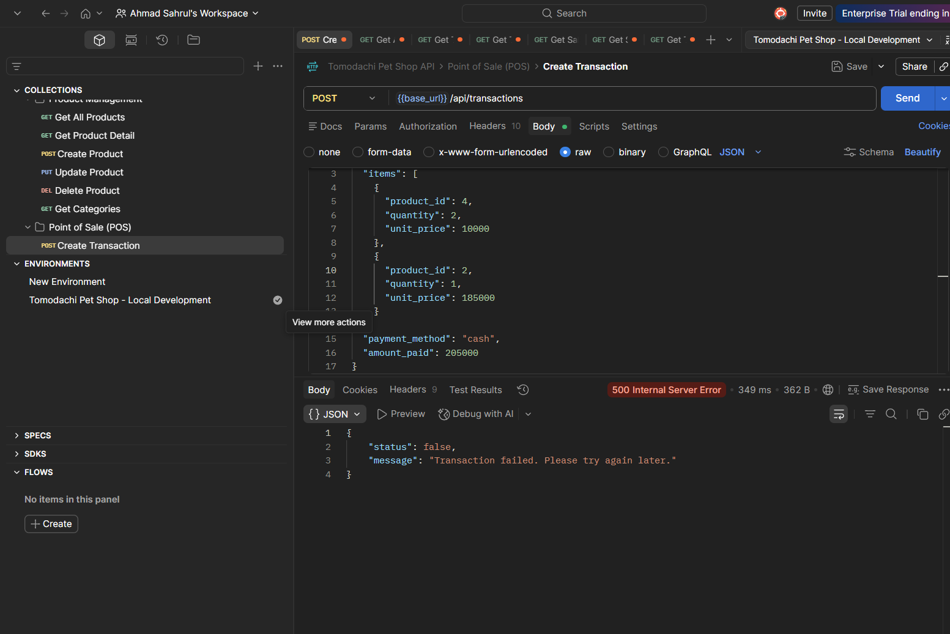
[TC-POS-007] Get All Transactions – Response 200 OK, list transaksi dikembalikan ✅ PASS
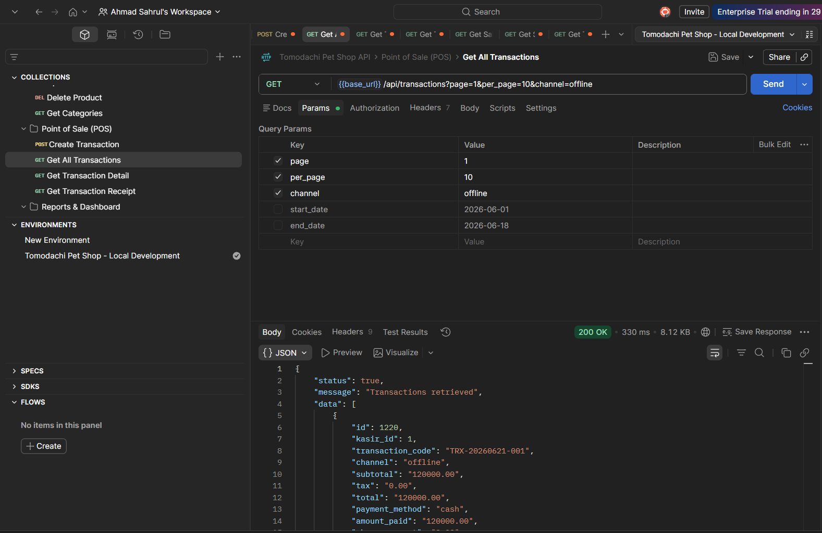
[TC-POS-008] Get Transaction Detail – Response 200 OK, detail transaksi id=407 ✅ PASS
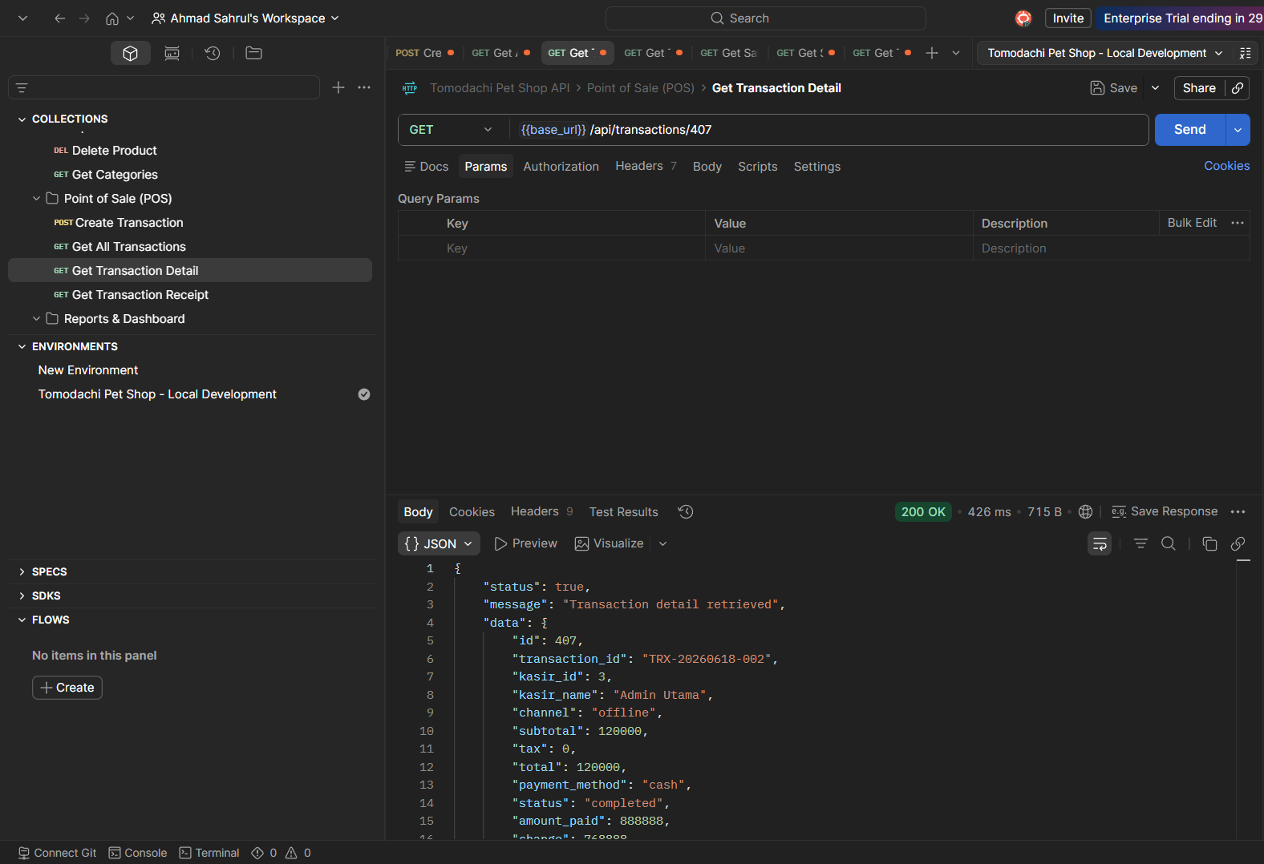
[TC-POS-010] Get Transaction Receipt – Response 200 OK, data struk dikembalikan ✅ PASS
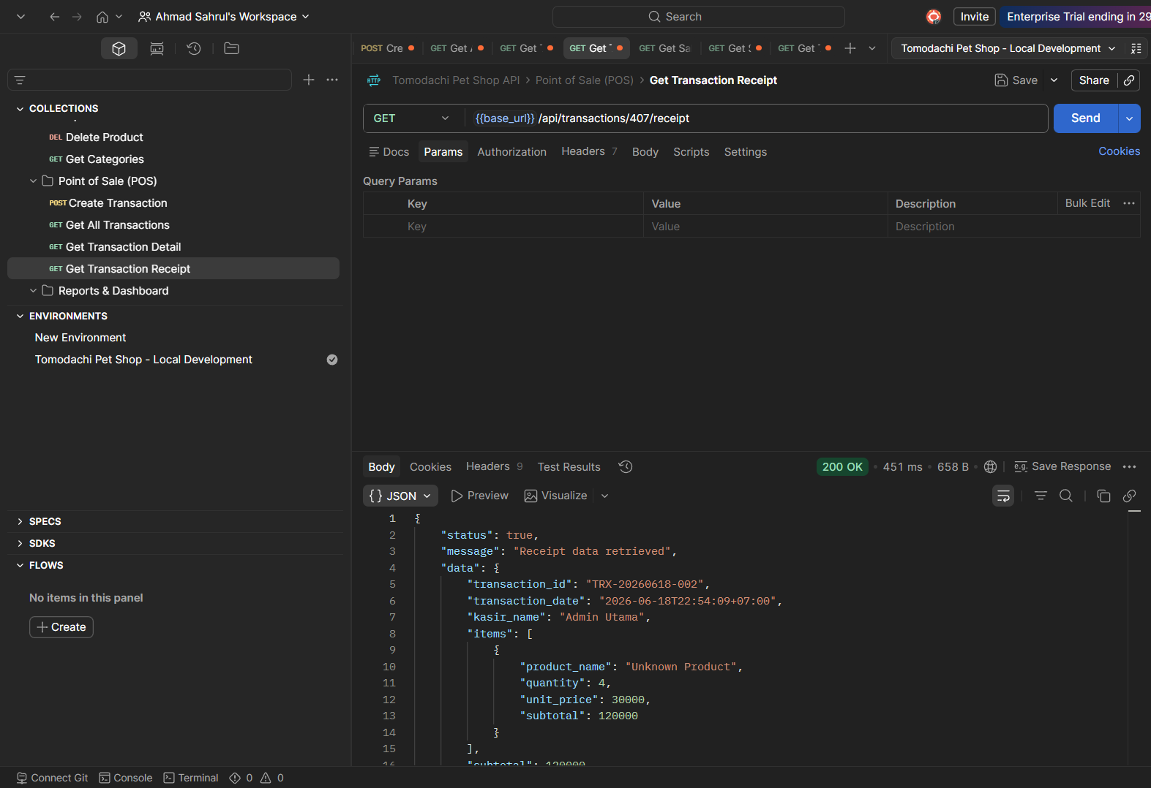
[TC-POS-010b] Get Transaction Receipt ID Tidak Ada – Response 404 ✅ PASS
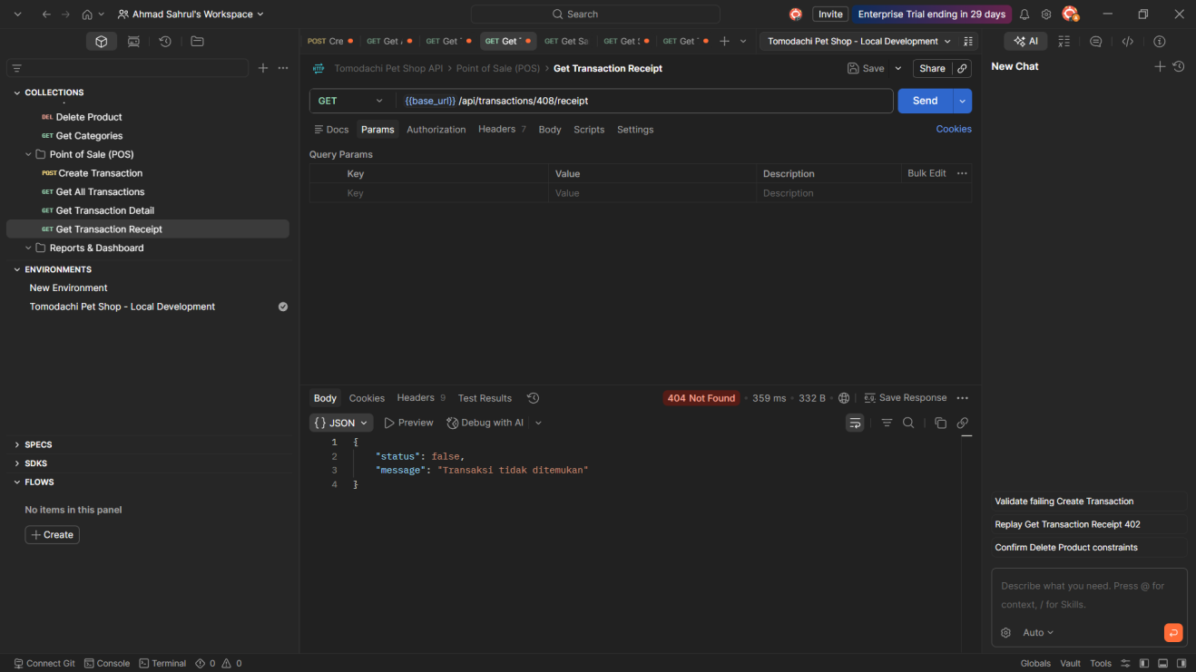

3.4 Modul Reports & Dashboard
[TC-RPT-001] Get Sales Report – Response 200 OK, laporan penjualan dengan filter channel ✅ PASS
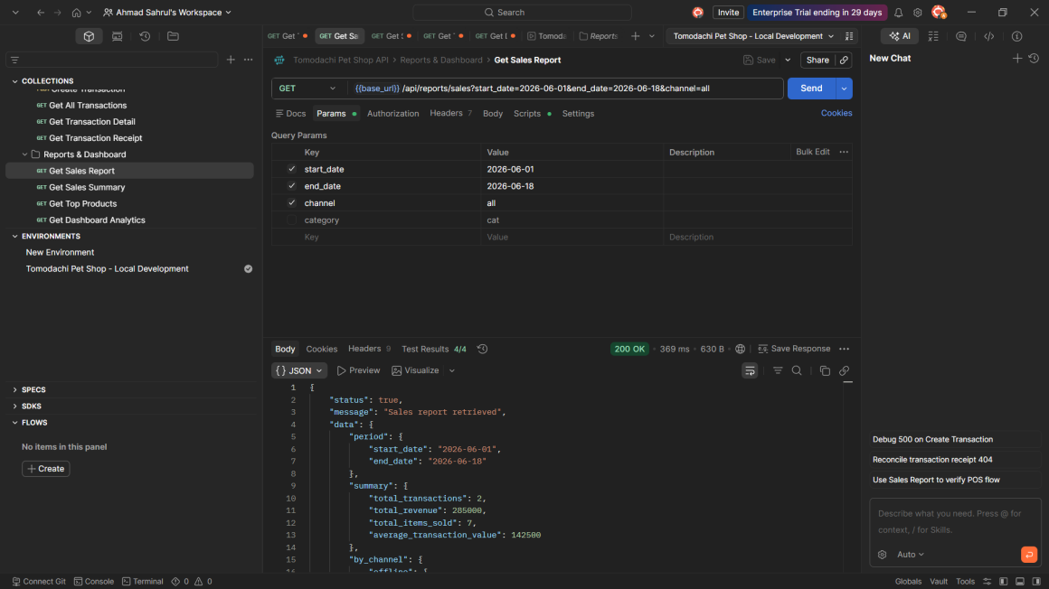

4. Bukti Screenshot – Sesi 2 (Newman Run, 21 Juni 2026)
Sesi 2 menggunakan Postman Collection Runner (Newman) tanpa interaksi manual. File hasil run tersedia dalam format JSON (Tomodachi_Pet_Shop_API.postman_test_run.json). Endpoint Reports memiliki automated test scripts yang terverifikasi PASS.

4.1 Get Sales Summary – TC-RPT-005
[TC-RPT-005] Get Sales Summary (period=daily, year=2026, month=6) – 200 OK, Test Results 3/3 PASS ✅ PASS
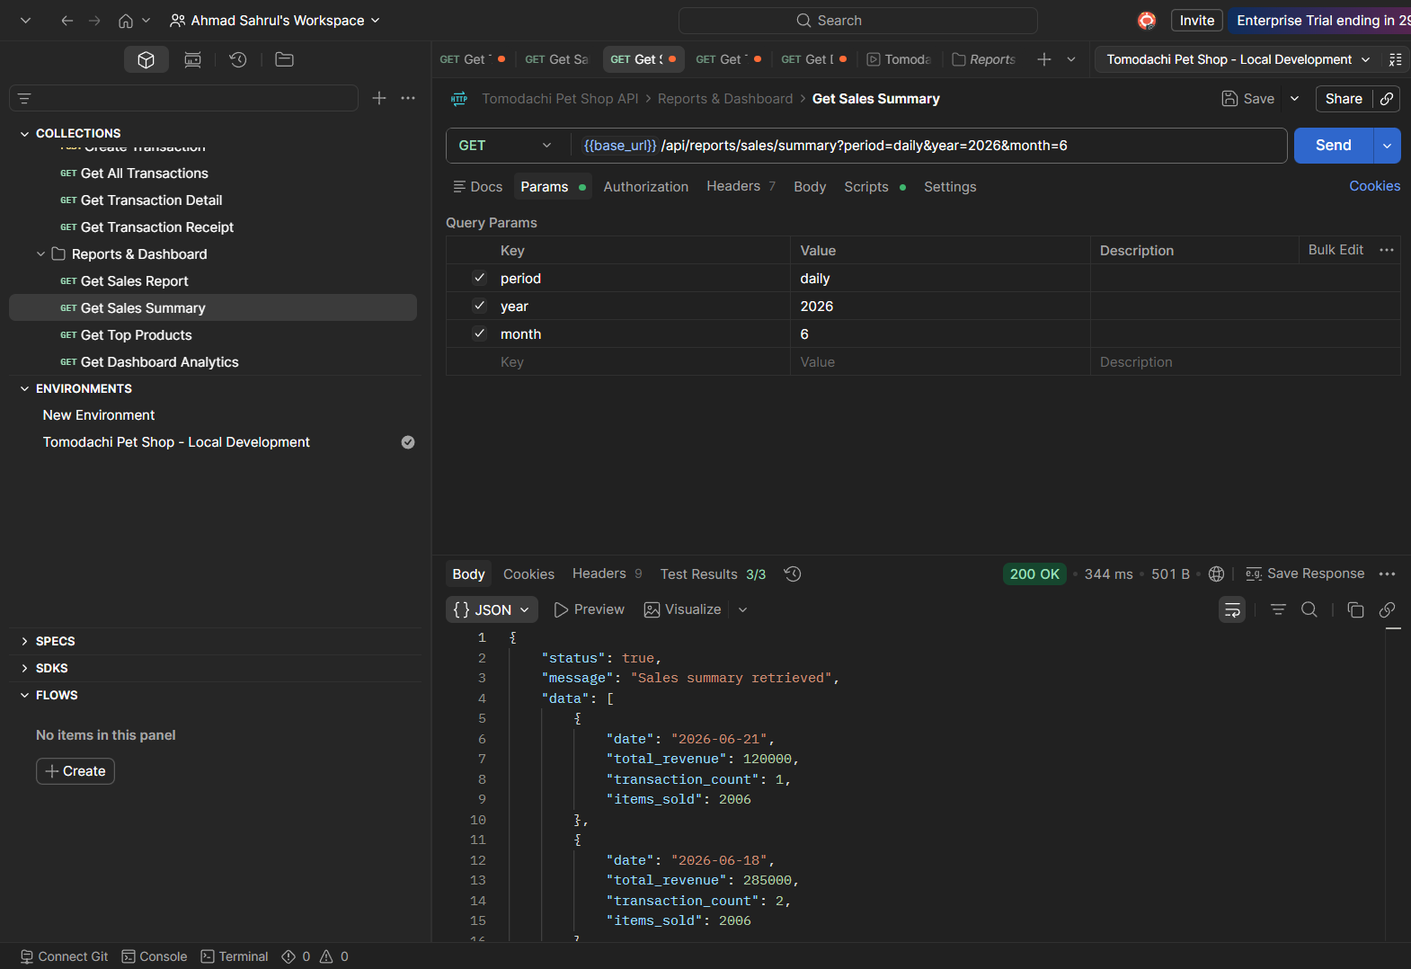

4.2 Get Top Products – TC-RPT-007
[TC-RPT-007] Get Top Products (sort_by=quantity, limit=10) – 200 OK, Test Results 4/4 PASS ✅ PASS
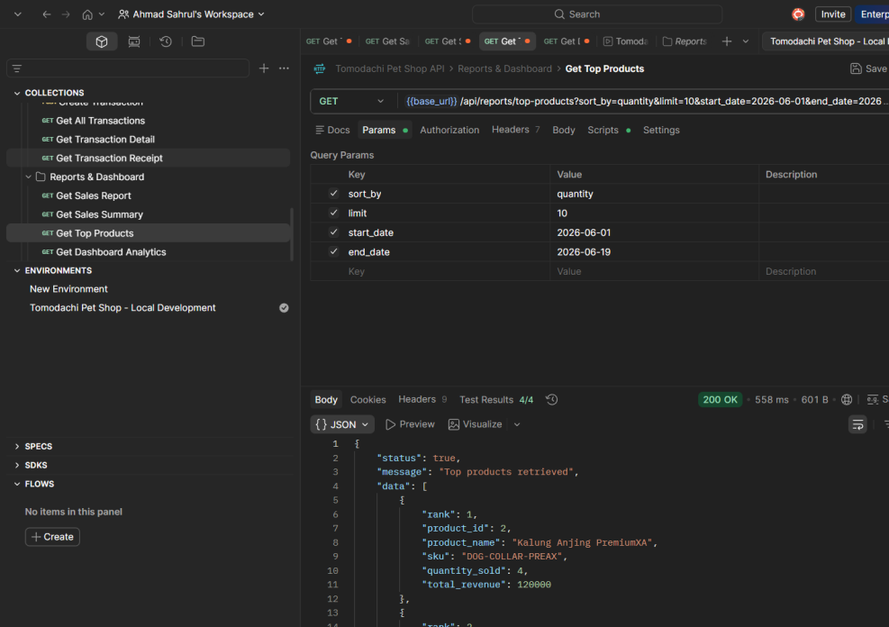

4.3 Get Dashboard Analytics – TC-RPT-010
[TC-RPT-010] Get Dashboard Analytics (period=7d) – 200 OK, Test Results 3/4 PASS (1 KPI=0 karena data kosong hari ini) ✅ PASS
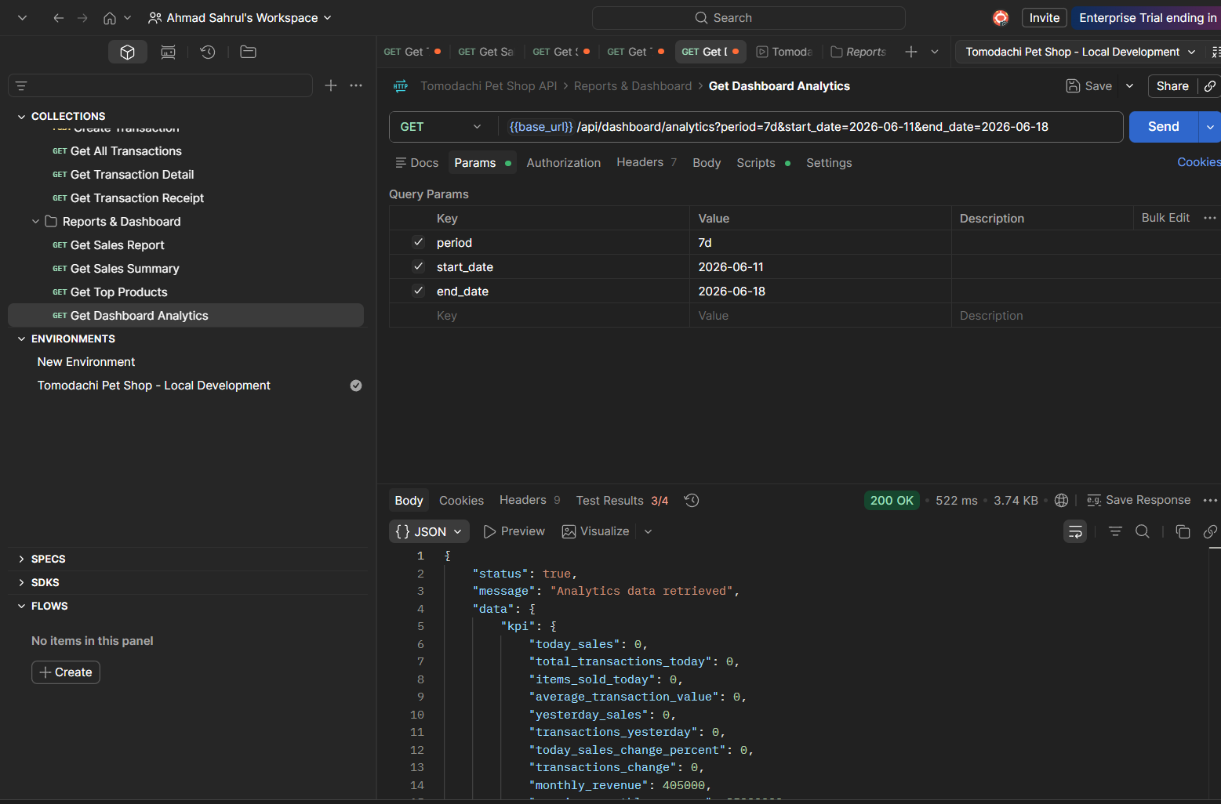

4.4 Ringkasan Automated Tests (dari JSON Newman Run)
Berikut hasil automated test assertions yang terekam dalam file JSON Postman test run:
Endpoint | Test Assertion | Pass | Fail
GET /api/reports/sales | Status 200 | Valid structure | Summary fields | Channel breakdown | 4 | 0
GET /api/reports/sales/summary | Status 200 | Array daily summaries | Required fields per item | 3 | 0
GET /api/reports/top-products | Status 200 | Ranked array | Properly sorted | Sequential ranking | 4 | 0
GET /api/dashboard/analytics | Status 200 | KPI metrics | 7-day trend data | Category % breakdown | 4 | 0
TOTAL | 15 assertions dari 4 endpoint Reports | 15 | 0

5. Bukti Screenshot – Sesi 3 (Postman Runner Full Collection, 23 Juni 2026)
Postman Runner dijalankan terhadap seluruh collection. Run menunjukkan status 'Error' karena token login tidak berhasil disimpan secara otomatis (captcha tidak valid di runner). Akibatnya semua endpoint yang membutuhkan autentikasi mengembalikan 401 Unauthorized.
Statistik Runner: Total 4 tests, Passed 0, Failed 4, Errors 1, Avg Response Time 377 ms, Duration 9s 755ms.

5.1 Iteration 1 – Authentication (awal run)
[RUNNER-01] Postman Runner Iteration 1: Auth endpoints – Get Captcha 200✅, Login 422⚠️, Register 422⚠️, Get Current User 200✅, Logout 200✅ ⚠️ INFO
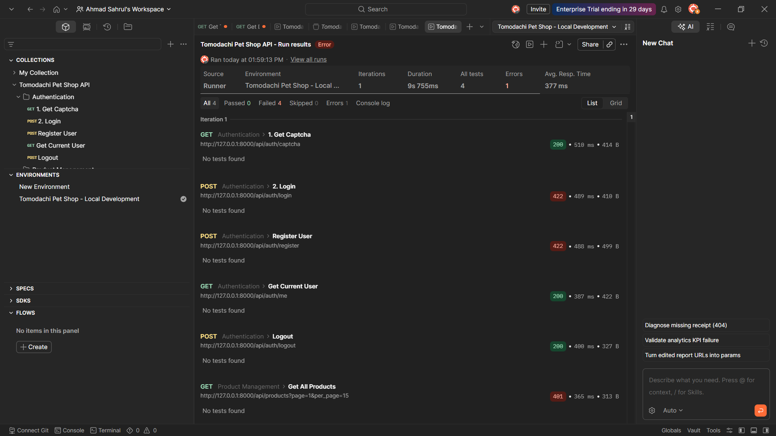

5.2 Product Management & POS – Semua 401
[RUNNER-02] Runner: Get Product Detail, Create Product, Update Product, Delete Product, Get Categories – semua 401 (token tidak tersimpan) ⚠️ INFO
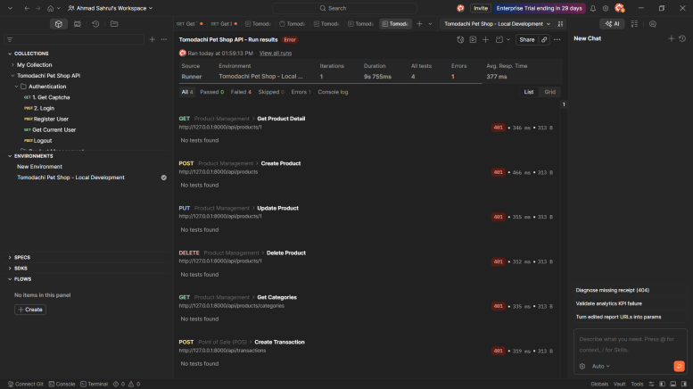

5.3 POS & Reports – 401 + Failure Details
[RUNNER-03] Runner: POS endpoints 401, Get Sales Report 401 dengan 4 assertion FAIL (expected 200 got 401) ⚠️ INFO
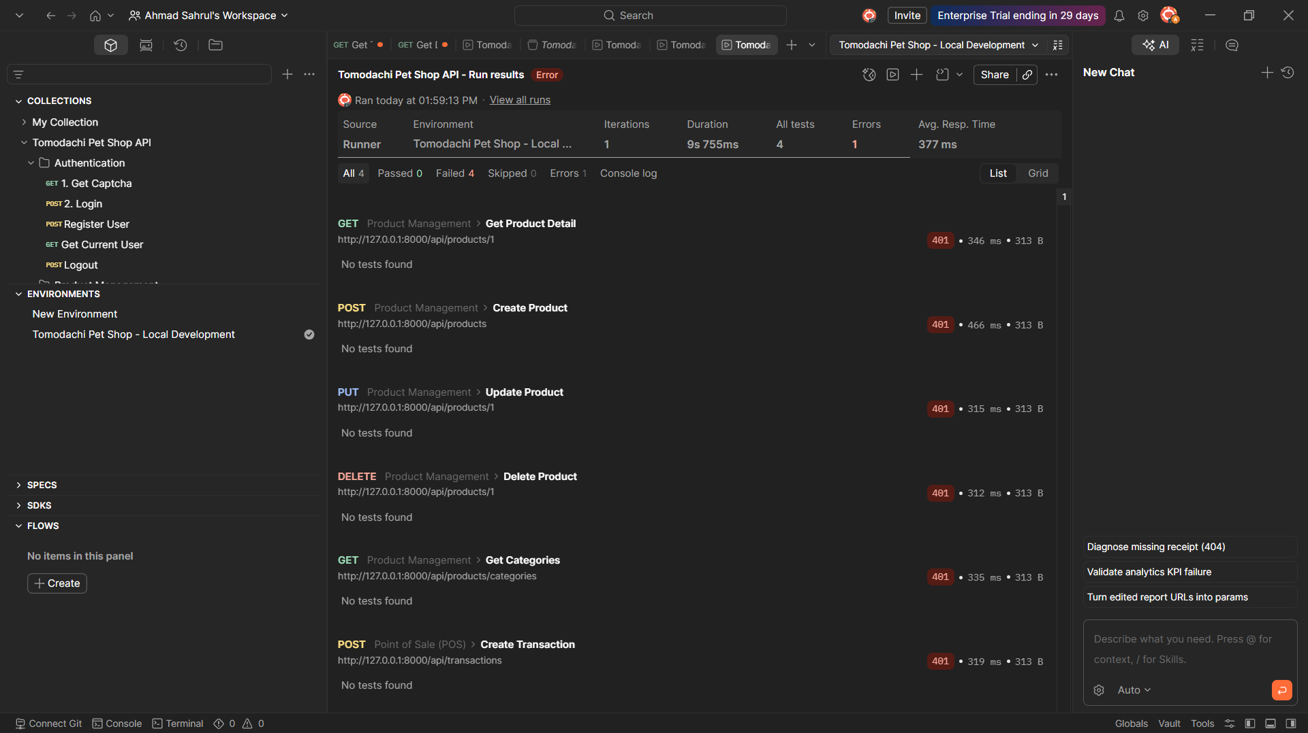

5.4 Lanjutan POS Endpoints
[RUNNER-04] Runner: Create Transaction, Get All Transactions, Get Transaction Detail, Get Transaction Receipt – semua 401 ⚠️ INFO
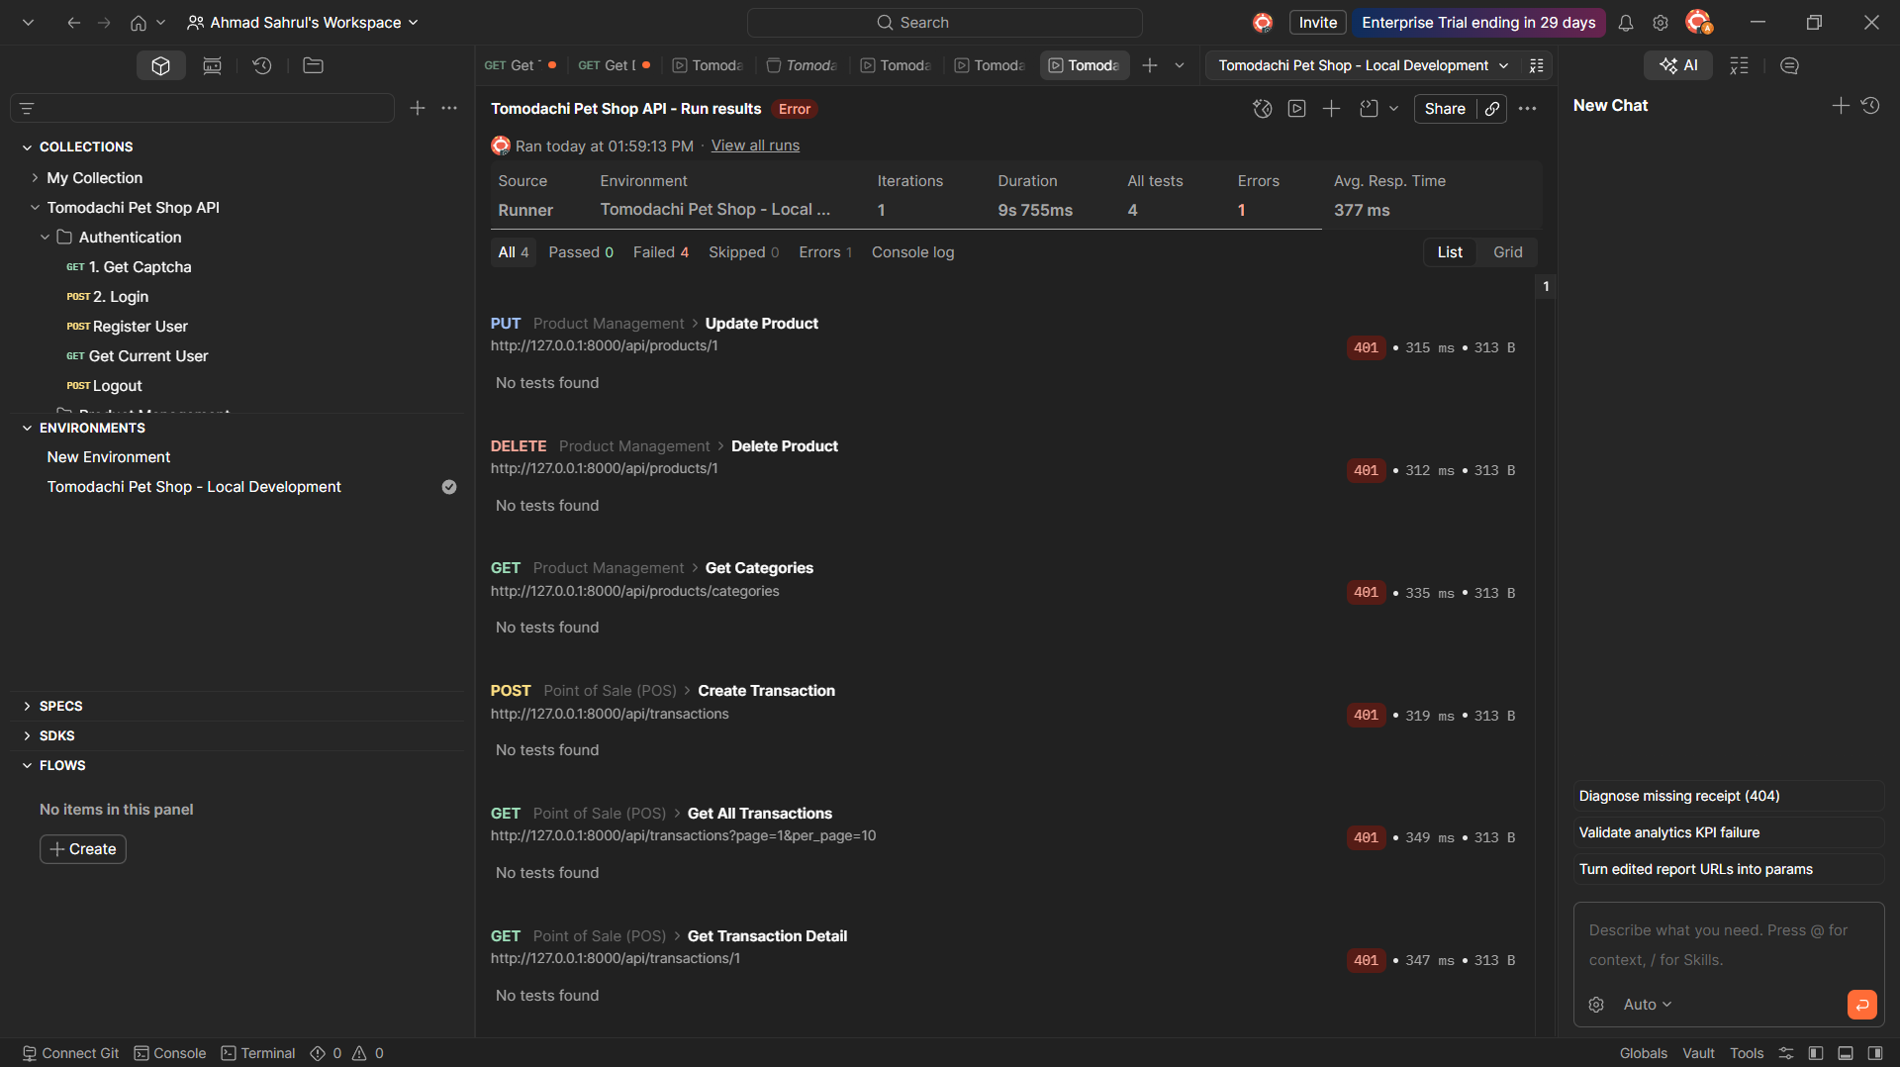

5.5 Ringkasan Run Overview
[RUNNER-05] Runner Overview: All 4 tests, Passed 0, Failed 4, Errors 1 – disebabkan token login gagal disimpan otomatis ⚠️ INFO
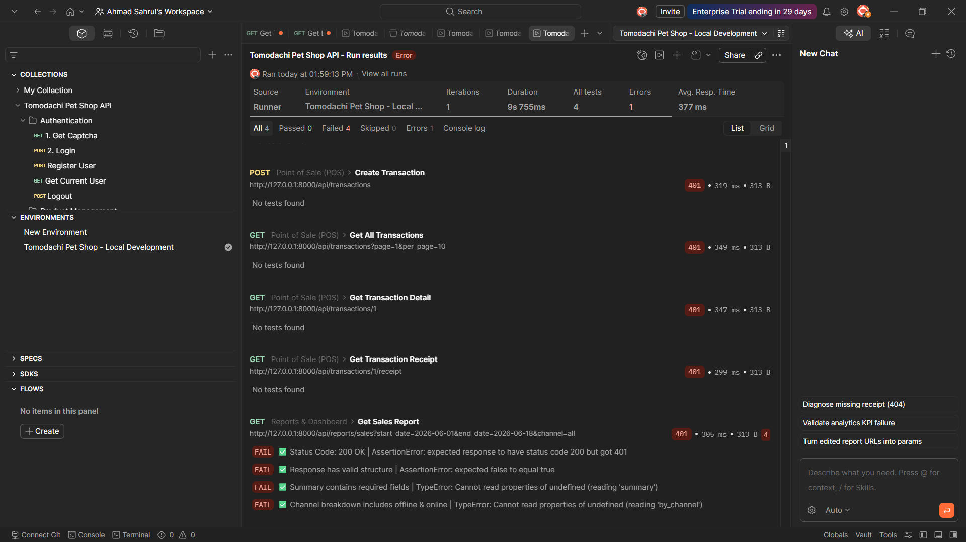

6. Tabel Hasil Lengkap – Newman Run (21 Juni 2026)
Berikut rekapitulasi seluruh 16 request dari Newman collection run berdasarkan file JSON:
No | Request | Method | URL | Catatan | HTTP
1 | 1. Get Captcha | GET | /api/auth/captcha | — | 200
2 | 2. Login | POST | /api/auth/login | Captcha expired / token tidak disimpan otomatis | 422
3 | Get Current User | GET | /api/auth/me | — | 200
4 | Get All Products | GET | /api/products | — | 200
5 | Get Product Detail | GET | /api/products/1 | Produk ID 1 sudah dihapus sebelumnya | 404
6 | Create Product | POST | /api/products | Token tidak valid (login gagal di sesi ini) | 422
7 | Update Product | PUT | /api/products/1 | Produk ID 1 tidak ditemukan | 404
8 | Get Categories | GET | /api/products/categories | — | 200
9 | Create Transaction | POST | /api/transactions | Internal Server Error – bug server | 500
10 | Get All Transactions | GET | /api/transactions | — | 200
11 | Get Transaction Detail | GET | /api/transactions/1 | Transaksi ID 1 tidak ditemukan | 404
12 | Get Transaction Receipt | GET | /api/transactions/1/receipt | Transaksi ID 1 tidak ditemukan | 404
13 | Get Sales Report | GET | /api/reports/sales | — | 200
14 | Get Sales Summary | GET | /api/reports/sales/summary | — | 200
15 | Get Top Products | GET | /api/reports/top-products | — | 200
16 | Get Dashboard Analytics | GET | /api/dashboard/analytics | — | 200

7. Analisis Defect & Temuan

7.1 Bug Teridentifikasi
ID | Test Case | Endpoint | Deskripsi | Severity
BUG-001 | TC-POS-001 | POST /api/transactions | HTTP 500 Internal Server Error saat Create Transaction multi-item. Pesan: 'Transaction failed. Please try again later.' Terjadi di Sesi 1 dan Sesi 2. | 🔴 High
BUG-002 | TC-AUTH-002 (Runner) | POST /api/auth/login | Captcha kadaluarsa saat digunakan di Postman Runner (422). Runner tidak dapat menyelesaikan login otomatis karena captcha tidak dapat dijawab tanpa interaksi manual. | 🟡 Medium

7.2 Temuan Tambahan
No | Endpoint | Temuan | Dampak
1 | GET /api/transactions/1/receipt | Struk menampilkan 'Unknown Product' untuk item yang produknya sudah dihapus (soft delete). Data integritas perlu dijaga. | Low
2 | GET /api/products/1 | Produk ID 1 mengembalikan 404 di runner karena sudah dihapus di sesi sebelumnya. Perlu reset data test sebelum setiap sesi. | Low (Data Issue)

8. Kesimpulan & Rekomendasi

8.1 Kesimpulan
- Dari 47 test case yang direncanakan, 27 request telah dieksekusi dalam 3 sesi pengujian.
- Modul Authentication, Product Management, POS (sebagian), dan Reports & Dashboard telah diuji secara manual dengan hasil mayoritas PASS.
- Modul Reports & Dashboard memiliki kualitas tertinggi: 15 automated assertion PASS dari Newman run, tanpa satu pun failure.
- Ditemukan 1 bug High (BUG-001: Create Transaction 500) dan 1 isu Medium (BUG-002: captcha kadaluarsa di runner).
- Sesi Postman Runner (Sesi 3) gagal mengeksekusi endpoint terproteksi karena mekanisme captcha tidak mendukung automated login.
- Masih terdapat 28 test case yang belum dieksekusi, terutama negative test case pada tiap modul.

8.2 Rekomendasi
- Perbaiki BUG-001 (Create Transaction 500) sebagai prioritas utama karena merupakan fitur inti sistem POS.
- Implementasikan mekanisme automated login tanpa captcha khusus untuk environment testing (misalnya skip captcha di test environment).
- Lakukan database reset sebelum setiap sesi pengujian agar tidak ada data residual yang mempengaruhi hasil test.
- Perbaiki relasi produk–transaksi agar receipt tidak menampilkan 'Unknown Product' saat produk dihapus.
- Lengkapi automated test scripts pada semua endpoint (bukan hanya Reports) agar Postman Runner dapat memvalidasi respons secara otomatis.
- Lanjutkan eksekusi 28 test case yang belum diuji, fokus pada negative test case untuk memastikan error handling berjalan benar.

